**Для чего нужно изучать английский язык.**



Английский язык окружает нас повсюду: в наших любимых песнях и сериалах, в компьютерных играх и рекламных роликах, в путешествиях, учебе, бизнесе и повседневном общении. Если несколько десятилетий назад уверенное владение инструментом международного общения считалось некой «суперспособностью», то сегодня, в эпоху глобализации, это один из базовых навыков, необходимых для успешной жизни и самореализации. Если вы до сих пор задаетесь вопросом «Для чего я буду изучать английский язык?», то вот вам семь веских причин.

#### Карьерные перспективы

Чтобы устроиться на интересную и высокооплачиваемую работу, одних знаний в профессиональной сфере не достаточно. Сегодня все больше работодателей отдают предпочтение специалистам с хорошим знанием английского.

### Свобода в путешествиях



Английский — язык международного общения. Вот почему его нужно учить. Куда бы вы ни приехали, вы везде встретите англоязычных людей. Без должной лингвистической подготовки вам придется пользоваться словарями или услугами переводчиков. А это неудобно и затратно.

Зная английский, вы сможете самостоятельно выбрать и забронировать номер в отеле, заказать билеты на самолет, купить еду или одежду. Если вы случайно заблудитесь в незнакомом месте, то легко обратитесь к любому прохожему и узнаете, как добраться до нужного адреса. У вас не возникнет проблем с вызовом такси, приобретением лекарств, обращением к врачу или представителям правопорядка. Вы будете чувствовать себя легко и уверенно в любой точке планеты!

Более того, отсутствие языковых знаний лишает вас массы дополнительных «бонусов», открывающихся во время визита в другую страну. Пообщаться с продавцом в магазине, познакомиться с туристами из других стран, поторговаться на рынке и купить вещь со скидкой, договориться о персональной экскурсии в редко посещаемое место — это ли не мечта путешественника?

### Фильмы и музыка



Вы заметили, что самые популярные произведения современной литературы, музыки и кинематографа — на английском? Конечно, все они переводятся на русский. Но перевод очень часто отличается от оригинала.

Возьмем, к примеру, книги: один и тот же роман, переведенный разными лингвистами, может оставлять у читателя абсолютно разные впечатления. Выбор слов, длина предложений, стилистика и даже пунктуация — все это создает общую атмосферу, в которую погружается человек, читающий произведение. Хотите попасть именно в тот мир, который создал автор? Читайте книгу в оригинале.

### Тренировка памяти

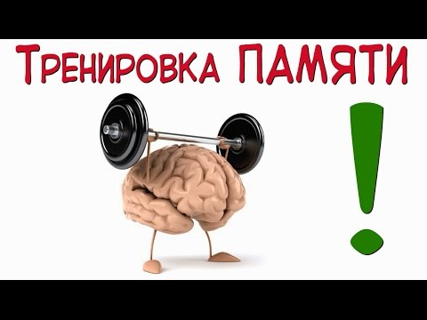

Ученые отмечают еще одну вескую причину изучать английский язык: нам это нужно для того, чтобы укреплять память и развивать интеллект. Доказано, что люди, владеющие хотя бы двумя языками, меньше подвержены возрастным изменениям мозга, таким как старческое слабоумие и болезнь Альцгеймера.

Объясняется это просто: в процессе изучения иностранного языка мы приучаем мозг решать несколько задач одновременно. Например, мы видим английское слово в тексте, «выуживаем» из памяти его перевод, настраиваем органы речи на соответствующее произношение, соотносим смысл слова с тем, что было прочитано ранее, чтобы сформировать целостное предложение. Это колоссальная работа, в которой участвует сразу несколько центров нашего мозга.